***Les téléphones portables***



1. ***Première situation problème***

**Les téléphones portables fonctionnent avec une tension de 5 volts. Pourtant, le chargeur est relié au secteur 230 volts !**

**Comment est-ce possible ?**

1. Vous disposez d’un transformateur démontable.

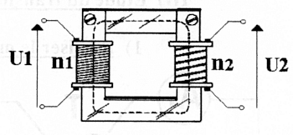

Symbole :



De combien de bobines est-il constitué ?

Le nombre de spires est-il le même dans chaque bobine ?

1. On dispose d’un transformateur, de deux voltmètres, d’un interrupteur, d’un générateur de tension et de fils de connexion.

Réaliser le montage permettant de transformer la tension de 12 V en une tension de 6 V.

Schéma du montage

Relever la tension d’entrée = …………….





Relever la tension de sortie = …………….



Relever = ………..



Relever = ………..



**Remarque** : Deux possibilités de montage : montage abaisseur de tension ou montage élévateur de tension.

Lequel avez-vous réalisé ? Comparer les rapports  et 

Répondre à la problématique.